Дистанционное обучение по физической культуре в 3классе МБОУ «Кулле Киминская ООШ»
№ | Тема | Источник | Задания | Контрольные задания | Срок
1. | Ловля и передача мяча в движении в треугольниках  Игра «Мяч — ловцу». Игра в мини-баскетбол | https://www.youtube.com/watch?v=eUzUpzVPs6A&feature=emb_rel_pause | Упражняться с баскетбольным мячом | Знать правило | 22.04.20
2. | Ведение мяча с изменением скорости | 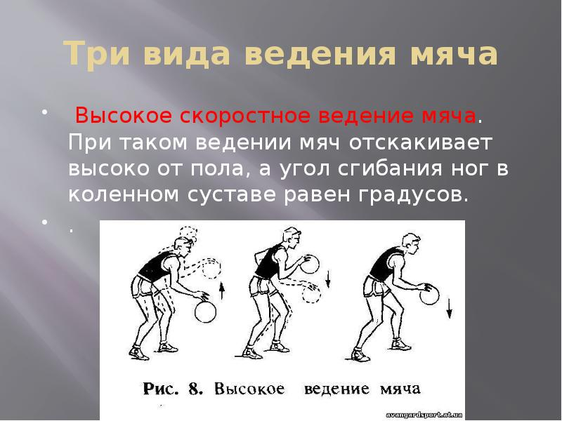  https://yandex.ru/video/preview/?filmId=7300754198380436155&text=%D0%B2%D0%B5%D0%B4%D0%B5%D0%BD%D0%B8%D0%B5+%D0%BC%D1%8F%D1%87%D0%B0+%D1%81+%D0%B8%D0%B7%D0%BC%D0%B5%D0%BD%D0%B5%D0%BD%D0%B8%D0%B5%D0%BC+%D1%81%D0%BA%D0%BE%D1%80%D0%BE%D1%81%D1%82%D0%B8+%D0%BA%D0%B0%D1%80%D1%82%D0%B8%D0%BD%D0%BA%D0%B8 | Смотреть видео | Упражняться в ведение мяча с изменением скорости | 23.04.20
3. | Ведение мяча с изменением скорости. Бросок двумя руками от груди. ОРУ. Игра «Мяч соседу». Игра в мини-баскетбол  . | 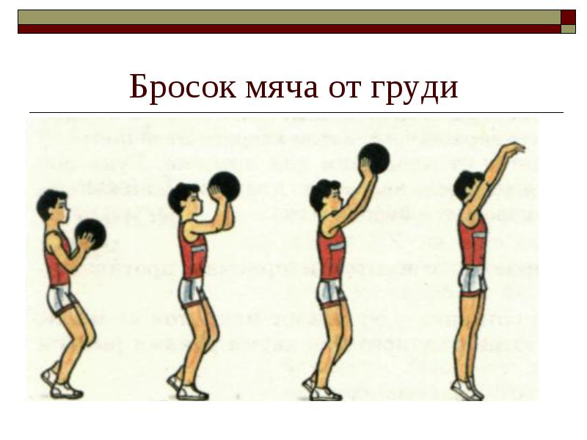  https://yandex.ru/video/search?text=%D0%BE%D0%B1%D1%89%D0%B5%D1%80%D0%B0%D0%B7%D0%B2%D0%B8%D0%B2%D0%B0%D1%8E%D1%89%D0%B8%D0%B5%20%D1%83%D0%BF%D1%80%D0%B0%D0%B6%D0%BD%D0%B5%D0%BD%D0%B8%D1%8F%20%D0%B4%D0%BB%D1%8F%20%D0%B4%D0%B5%D1%82%D0%B5%D0%B9%20%D0%BC%D0%BB%D0%B0%D0%B4%D1%88%D0%B5%D0%B3%D0%BE%20%D1%88%D0%BA%D0%BE%D0%BB%D1%8C%D0%BD%D0%BE%D0%B3%D0%BE%20%D0%B2%D0%BE%D0%B7%D1%80%D0%B0%D1%81%D1%82%D0%B0 |  | Запомнить ОРУ | 24.04.20

